Sáng ngày 15/8/2023 cuộc đối thoại trực tiếp tại trụ sở Bộ GD & ĐT và kết nối với 63 điểm cầu trực tuyến trên cả nước. Toàn bộ CB – GV -NV trường THCS Vạn Phúc có mặt để tham dự cuộc đối thoại này. Đây là lần đầu tiên Bộ trưởng làm việc gặp gỡ nhà giáo cả nước, đây cũng là diễn đàn để GV chia sẻ tâm tư, nguyện vọng và sáng kiến để ngành giáo dục ngày càng hoàn thiện hơn, trở thành môi trường làm việc lý tưởng.
Cuộc đối thoại gồm 2 phiên: Phiên 1 đối thoại với giáo viên phổ thông và phiên 2 đối thoại với giảng viên, nhà khoa học. Nội dung buổi đối thoại xoay quanh 3 vấn đề chính: Công tác quản lý và chỉ đạo của Bộ GD&ĐT; những khó khăn, bất cấp trong công tác giảng dạy, lương, phụ cấp cho nhà giáo; giải pháp của Bộ trưởng và Bộ GD&ĐT về những tồn tại trong thời gian qua.
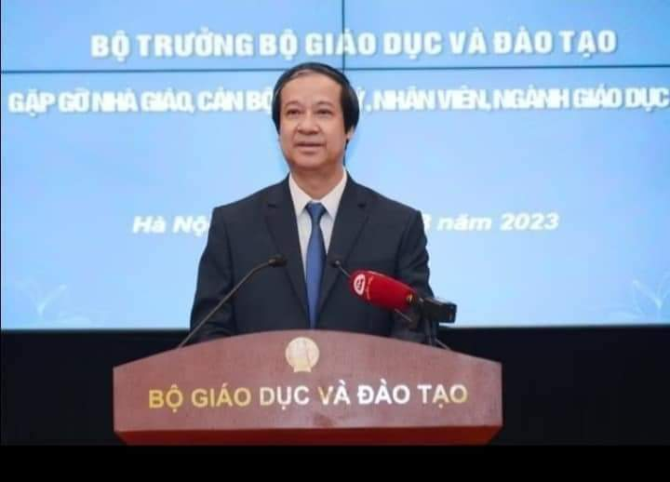
Trong cuộc đối thoại Bộ trưởng bày tỏ mong mỏi:
1. Chúng ta phải thực hiện tốt chương trình PT 2018, dù còn điểm này điểm khác còn phải điều chỉnh, nhưng CTGDPT 2018 mới, hiện đại, là cơ hội để GD thay đổi. Những ngưỡi cũ đang cùng nhau tạo ra cái mới.
2. Giáo viên phải tự đổi mới. GV phải thấy mình khác so với 3-4 năm trước, nếu không thấy khác thì chưa đổi mới.
3. Chúng ta cần thay đổi quan niệm về môn học và vị trí từng môn học.BT đánh giá về quan niệm và công tác chọn SGK, các trường ngoài công lập làm tốt hơn các trường công lập.
4. Bộ trưởng lưu ý các Hiệu trưởng cần thay đổi, cần đổi mới, để xây dựng trường học hạnh phúc, trường học mở, HT có vai trò quan trọng. HT không phải là ông quan trong 1 cơ sở giáo dục.
Triết lý của chương trình mới là Tính Mở, tính Nhân văn, Tính Chủ động nên HT không đổi mới thì các tính đó năm ngoài nhà trường.
5. Bộ trượng nhận yếu điểm là Bộ làm truyền thông không tốt, không làm cho xã hội hiểu việc đang làm và kêu gọi 1 triệu 6 nhà giáo hãy cùng lên tiếng nói. Cái xấu cũng cần lên án, cái tốt phải nói để xã hội hiểu. Khi phát ngôn trên MXH, là cần nhớ mình là công dân, cũng là 1 nhà giáo, trước khi chúng ta hướng dẫn HS ứng xử với MXH thì bản thân cũng phải làm gương trong ứng xử với MXH.
6. Bộ trưởng hứa hẹn mặc dù không tự quyết được nhiều vấn đề GV đặt ra, nhưng sẽ cố gắng rà soát chính sách để đề xuất, kiến nghị. Bộ cũng cố gắng làm sao để hệ thống công lập và ngoài công lập bình đẳng và người dân được thụ hưởng giáo dục. Bộ có rất nhiều việc đang làm để phát triển đội ngũ nhà giáo. Nhưng đó là những việc không thể làm trong một sớm, một chiều.
7. Cuối cùng, mong tất cả các nhà giáo chia sẻ với lãnh đạo Bộ.
Chúng ta cần KIÊN ĐỊNH với đổi mới, cần KIÊN TRÌ thuyết phục phụ huynh và XH đồng hành với chúng ta; chúng ta cần KIÊN QUYẾT chống lại các biểu hiện lạc hậu; chúng ta cần KIÊN TRINH với nghề nghiệp, dẫu khó khăn đến đâu vẫn phải dạy tốt.
Thầy cô giáo hạnh phúc sẽ thay đổi thế giới, cần thầy cô giáo hạnh phúc, trước hết là từ chính chúng ta phải hạnh phúc
Cuộc gặp gỡ giữa Bộ trưởng Nguyễn Kim Sơn và các thầy cô chính là một trong những sự kiện đánh dấu sự đổi mới của Bộ GD&ĐT lắng nghe và đồng hành cùng giáo viên. Bên cạnh đó qua cuộc đối thoại này, CB – GV trường THCS Vạn Phúc cũng được giải đáp rất nhiều vướng mắc xoay quanh việc đổi mới dạy – học, các thầy cô chắc hẳn đã rất sẵn sàng chào đón năm học mới, hứa hẹn nhiều thành công!

